|  |
| --- |
| **Информационная система управления ресурсами медицинских организаций Тюменской области** |

**ПОЛЬЗОВАТЕЛЬСКАЯ ИНСТРУКЦИЯ**

Задача: Реализация сортировки по «ФАП» в механизме «Планирование профилактических прививок»

На 4 листах

**г. Тюмень**

**2024 г.**

**Пользовательская инструкция**

1. **Присвоение ФАП к участку**

Присвоение «ФАП» к участку доступно сотруднику с правами «Регистратор поликлиники с полномочиями ведения расписания».

В подсистеме «Медицинская организация» - «Врачебные участки» - «Участки», выбираем участок. В открытой форме (Врачебный участок) заполняем табличную часть (рис. 1).

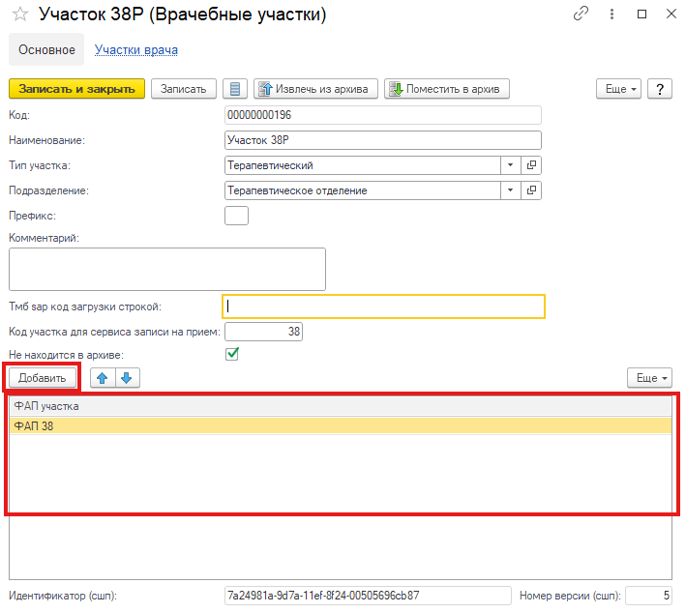

*Рис. 1 Форма «Врачебный участок»*

Через кнопку «Добавить» выбираем и добавляем подразделение «ФАП» через справочник «Структура предприятия». При выборе подразделения, будут доступны только элементы справочника, которые имеют значение «Это ФАП» (рис. 2). Присваиваем ФАП участку и нажимаем «Записать и закрыть».

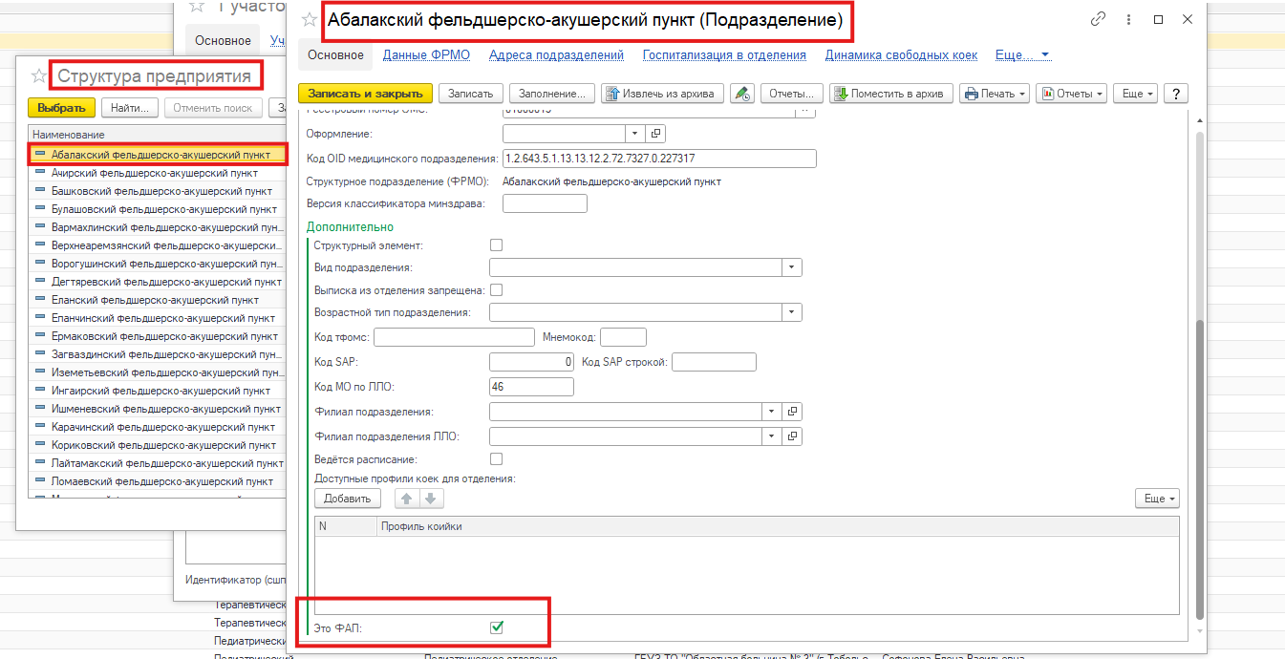

*Рис. 2Справочник «Структура предприятия»*

1. **Присвоение ФАП к пациенту**

Присвоение «ФАП» к участку пациента доступно сотруднику с правами «Регистратор поликлиники с полномочиями ведения расписания», «Регистратор поликлиники» и «Врач амбулатории».

В подсистеме «Регистратура» - «Поиск пациента» находим и выбираем пациента, нажимаем «Смена» - «Участков». В открытой форме «Просмотр участка» в табличную часть добавляем «ФАП» соответствующему участку (рис. 3). Нажимаем «Записать и провести».

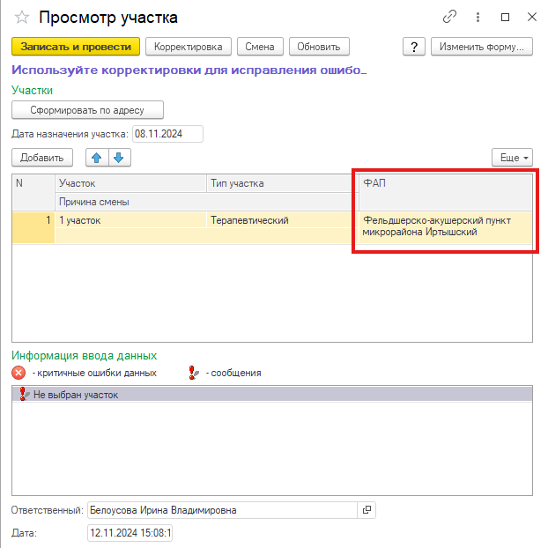

*Рис. 3Форма «Просмотр участка»*

1. **Отбор по ФАП в обработке «Планирование профилактических прививок»**

Для отбора пациентов только по значению «ФАП» для планирования прививок, переходим в подсистему «Иммунопрофилактика», выбираем «Планирование профилактических прививок». В обработке заполняем период, в поле «ФАП» выбираем подразделение и нажимаем «Заполнить».

В результате, в табличной части сформировался список пациентов, которым присвоен выбранный «ФАП» (рис. 4).

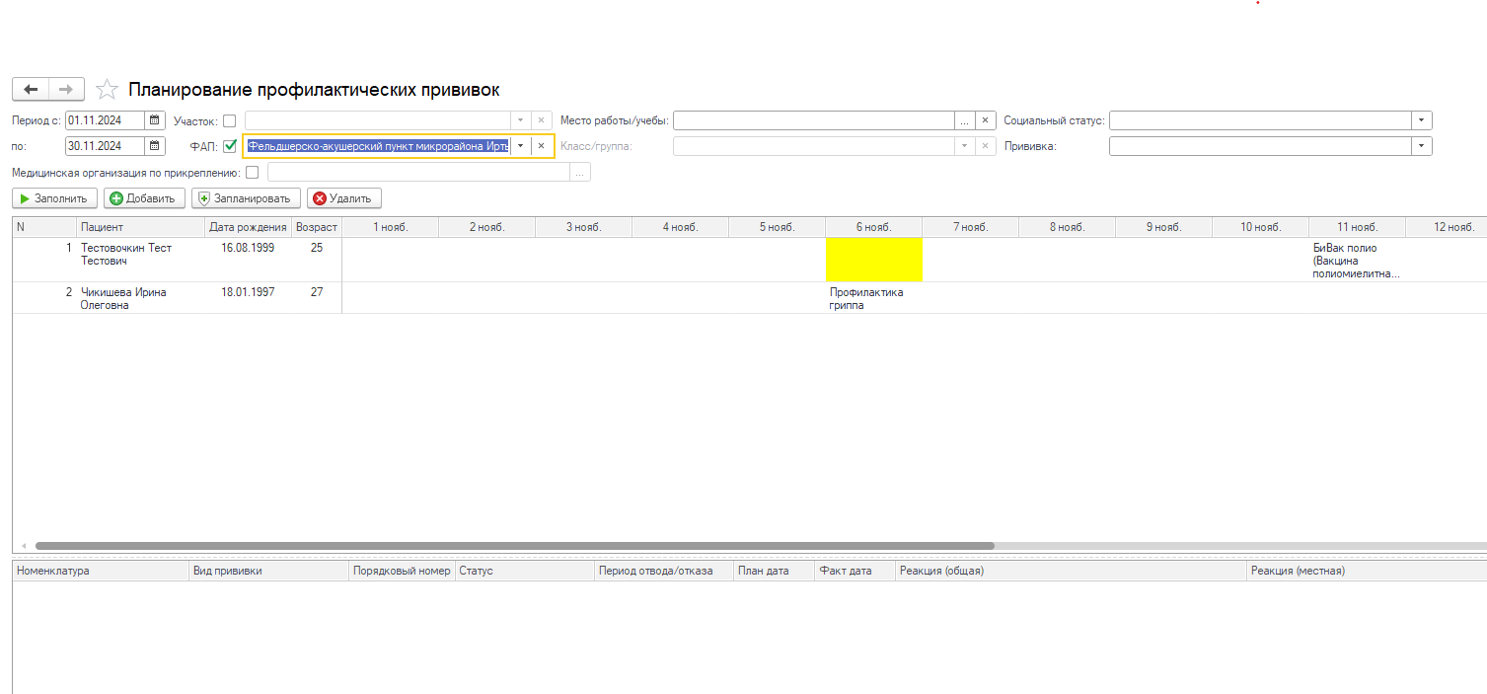

*Рис. 4 Результат отбора по «ФАП» в обработке «Планирование профилактических прививок»*